**BÀI TẬP ACTIVITY DIAGRAM**

**1.Activity Login**

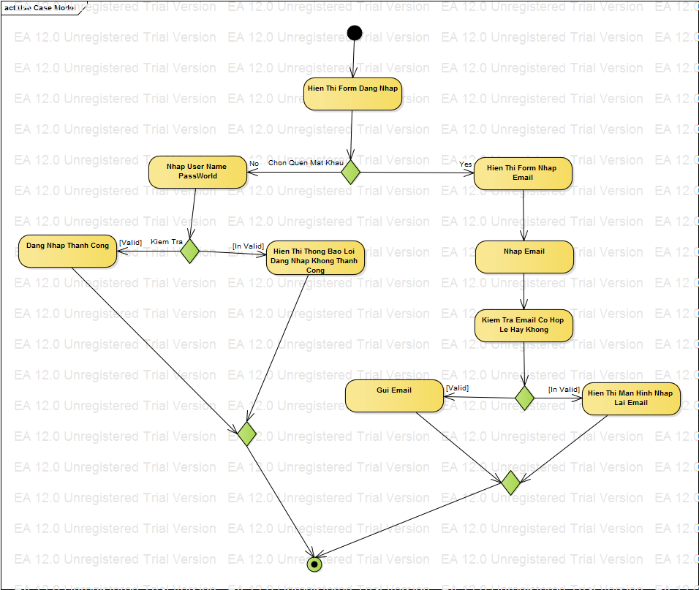

**2.Activity Log Out**

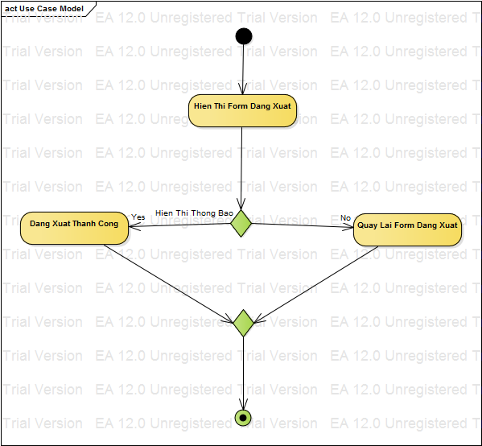

**3.Activity Đăng Ký**

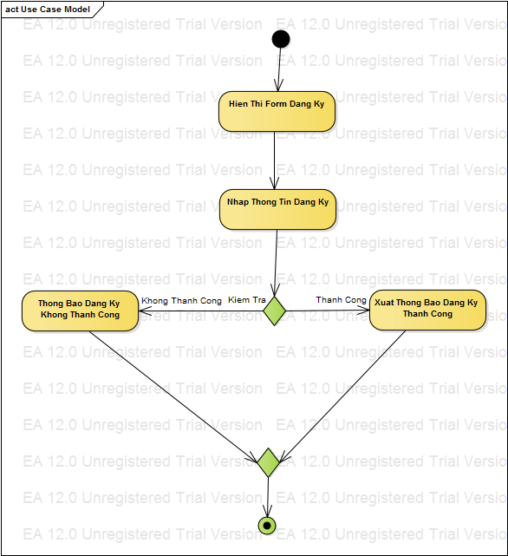

**4.Activity Tra Cứu Thông Tin Sách**

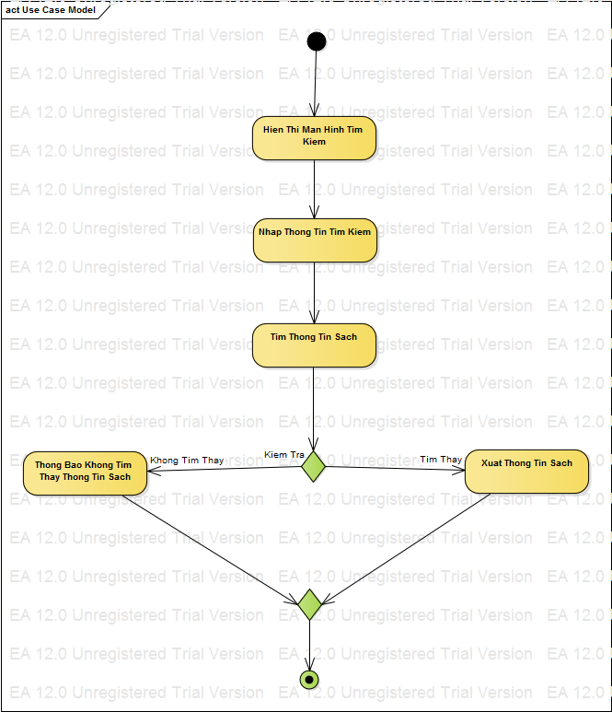

**5.Activity Thêm Thông Tin Sách**

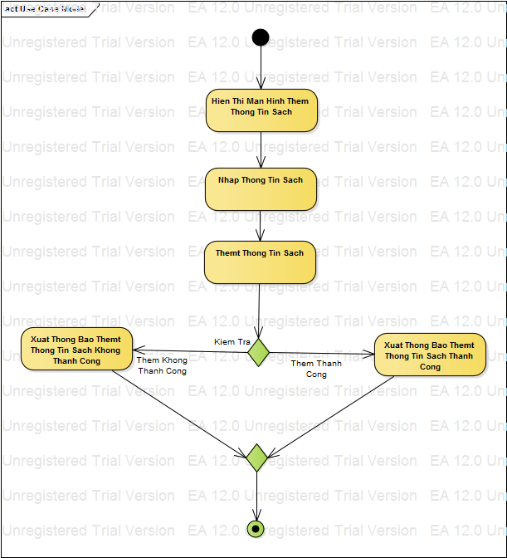

**6.Activity Xóa Thông Tin Sách**

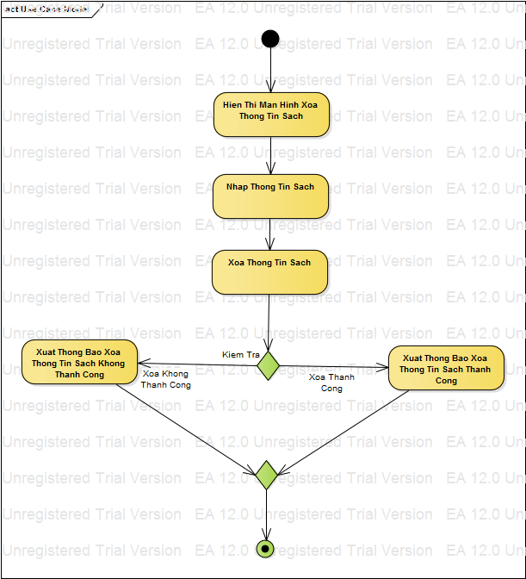

**7.Activity Cập Nhật Thông Tin Sách**

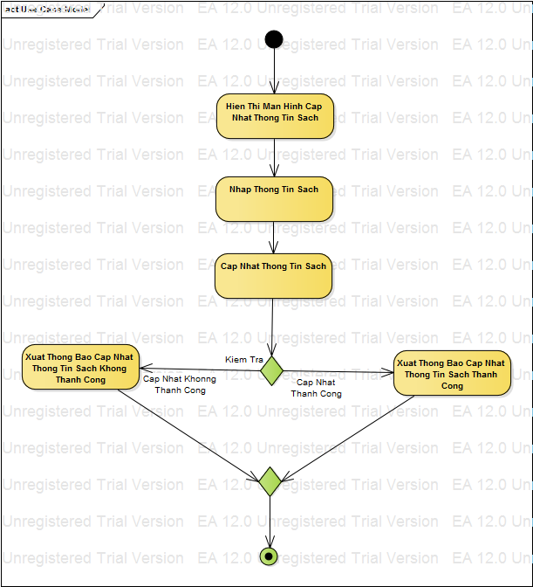

**8.Activity Tra Cứu Kệ Sách**

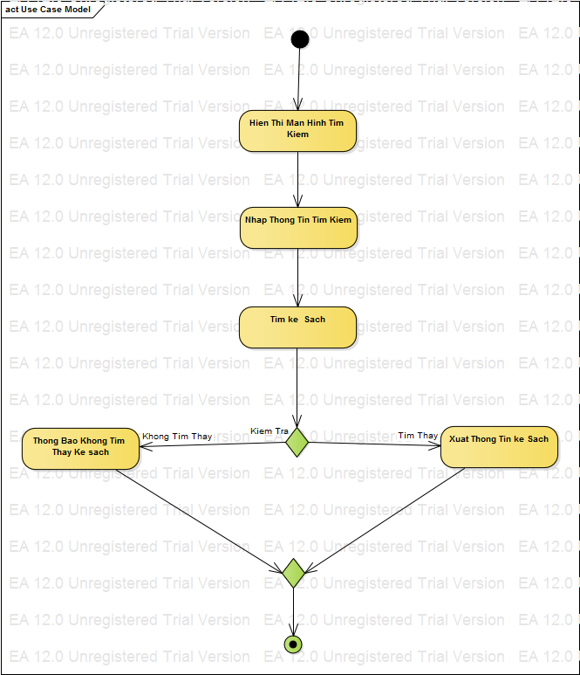

**9.Activity Thêm Kệ Sách**

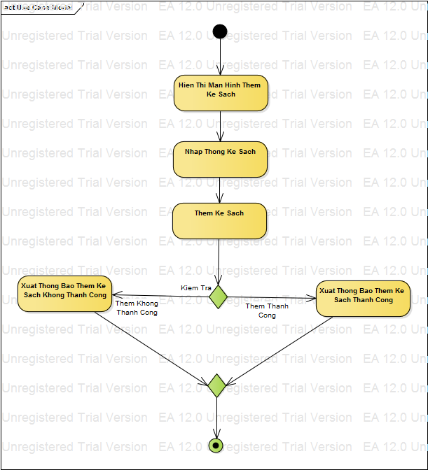

**10.Activity Xóa Kệ Sách**

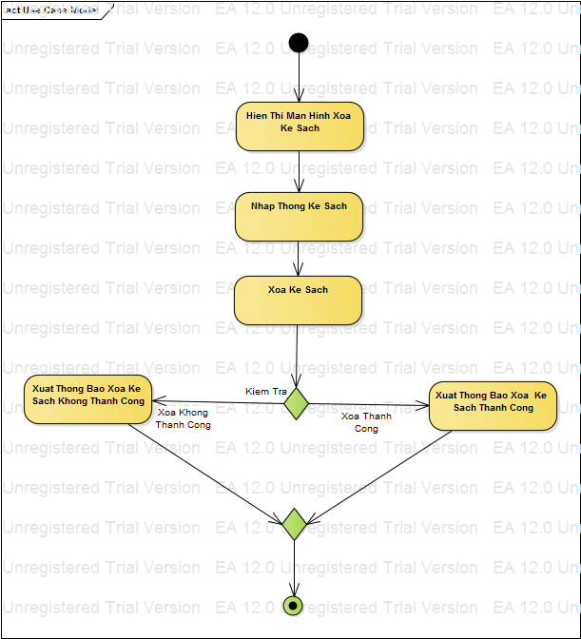

**11.Activity Cập Nhật Kệ Sách**

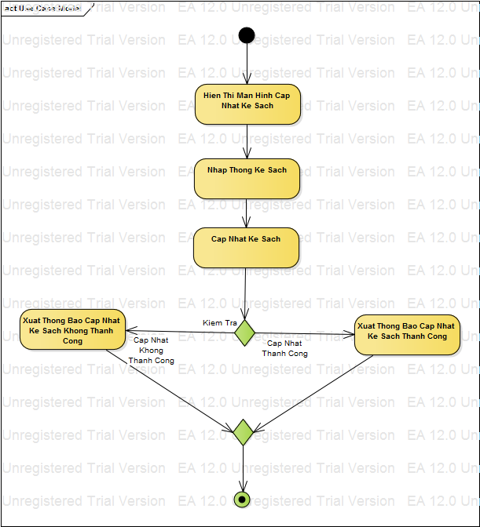

**12.Activity Tra Cứu Thông Tin Nhà Cung Cấp**

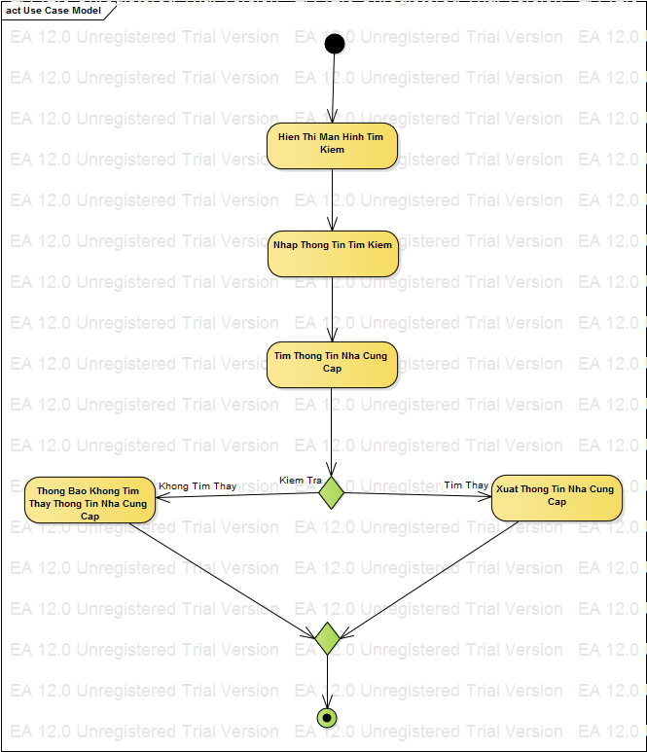

**13.Activity Thêm Thông Tin Nhà Cung Cấp**

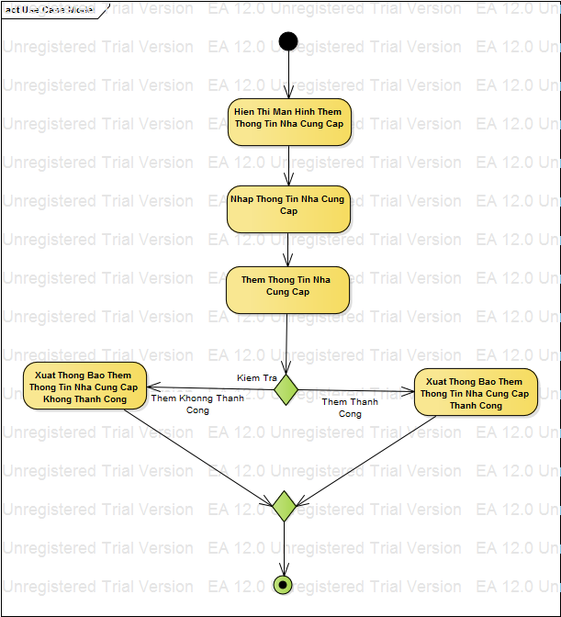

**14.Activity Xóa Thông Tin Nhà Cung Cấp**

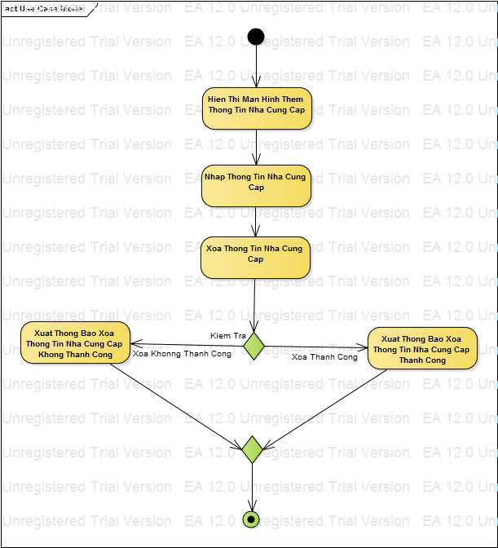

**15.Activity Cập Nhật Thông Tin Nhà Cung Cấp**

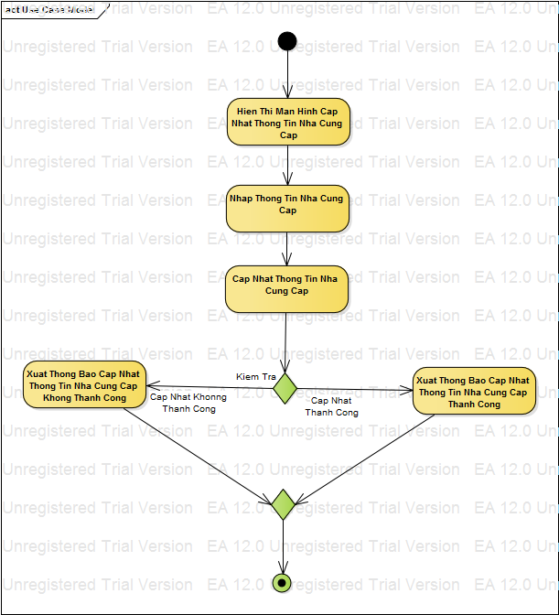

**16.Activity Lập Phiếu Mượn Sách**

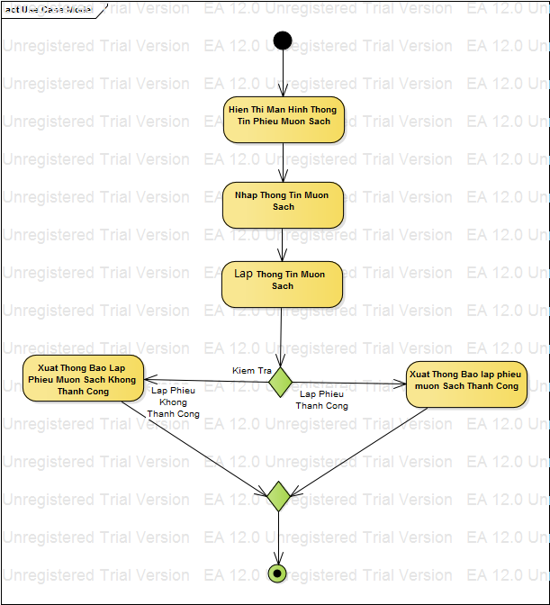

**17.Activity Lập Phiếu Trả Sách**

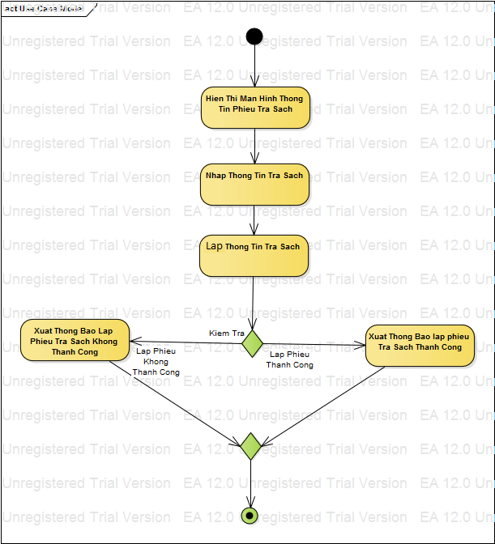

**18.Activity Lập Phiếu Nhập**

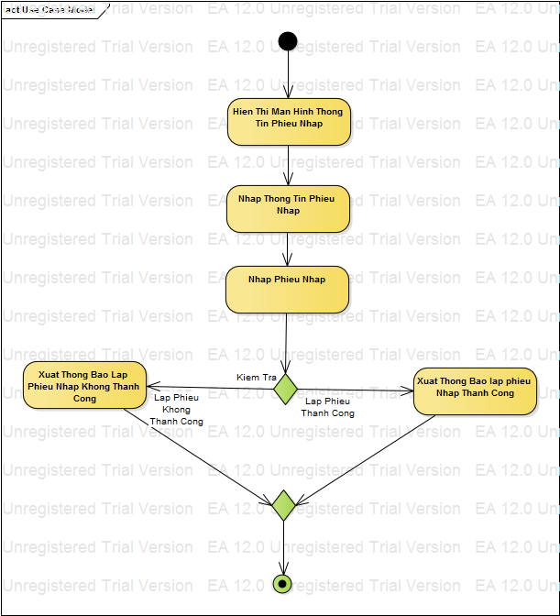

**19.Activity Lập Phiếu Giao**

